Назва статті :1) Чого найбільше хибить українцям?

Чи може бути:

2) Українцям все ще складно довіряти один одному
Автор: Наталя Степанова

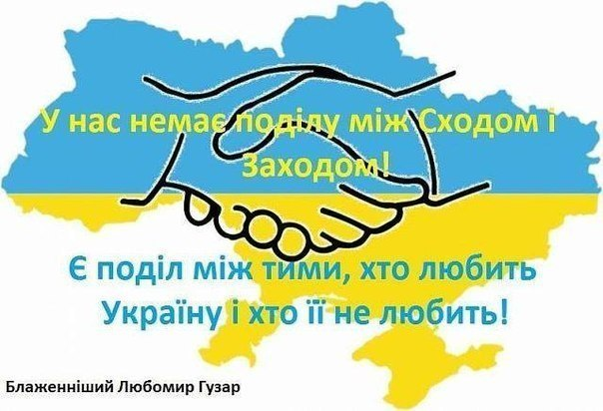
Реальність суспільства, в якому ми живемо, наповнена безліччю стереотипів — етнічних, політичних, гендерних, вікових, культурних, мовних, релігійних, які заважають набуттю новітньої ідентичності як колективним, так й індивідуальним суб’єктам.
Стереотипи виникають, закріплюються, функціонують, знищуються, відроджуються і на буденному, і на теоретичному рівнях.
Вони тісно пов’язані із міфами, і не тільки історичними, але й сучасними (соціальними, культурними, етнічними, релігійними тощо).

Однією з причин численних стереотипів щодо відмінностей населення Східної України від Західної, без сумніву, є орієнталізм, головні принципові догми якого існують і сьогодні в їхній найчистішій формі. Ці догми стверджують, що існує абсолютна різниця між раціональним, гуманним і вищим Заходом, і недорозвиненим і нижчим Сходом; що Схід вічний, однорідний і неспроможний визначити себе; що Схід лежить в основі чогось такого, чого або треба боятися, або контролювати його.
Переважну більшість українців переконують в тому, що католицький Захід вороже налаштований щодо православного Сходу, а отже будь-які ініціативи переговорів, діалогу, екуменічні заходи сприймаються громадською думкою як єресь, яку поширюють католики, що хочуть під своє крило зібрати всіх християн і стати над ними.
У ситуації війни і важкого становища країни люди розгублені і не мають чітких відповідей.
У світі поширюються різні версії, в тому числі про те, що українці воюють між собою. У цій складній ситуації ще й організовуються заходи, щоб збурювати людей і дезорганізовувати, щоб між людьми ширилася ненависть. Недовіра почалася не сьогодні, її наш народ успадкував від радянської влади. Східні області України були під радянською владою 70 років, західні — як мінімум 45 років. Але скрізь ця влада мала спільну мету — не допустити об'єднання людей, щоб вони не створювали спілок, не зустрічалися і не говорили один з одним. Щоб зникла колективна, громадянська дія. Тому вони виховували людей в ідеї, що нікому не можна вірити, навіть сім'ї, щоб діти не довіряли батькам, і навпаки. На жаль, ми досі не довіряємо один одному. Зміни завжди болючі, і ми їх боїмося, маємо певні упередження щодо них.
Змішання етнічних сюжетів та вибіркове включення етнічного матеріалу в транснаціональний продукт часто подає весь світ як набір одноразових кліше, або маскує під тонким шаром позірної „толерантності“ стійкі расові і етнічні стереотипи.
Якби не було важко усвідомлювати це, але Київська Русь не була однорідною, моноетнічною державою, а правителі її - чужинці на цій землі, які згодом асимілювалися і стали частиною цього народу. Так, що справа не в монголах, і не в московитах, які начеб-то завжди заважали нам бути господарями на своїй землі. Ми самі собі заважаємо, як і тисячі років тому, просимо на допомогу іноземних політиків, кого завнодно - євреїв, грузинів, німців, латишів, бо не спроможні самі дійти згоди і злагоди між собою. Пора брати правління в свої руки, а щоби не повторювати старих помилок, вивчати минувшину.
Процес подолання стереотипів – надто складний і тривалий.
Найскоріше звільнитися від негативного сприйняття греко-католиків, незважаючи на масштабну пропаганду радянської влади, вдалося Галичині, де за життя одного покоління (1946-1989) радянська влада сформувала проти уніатів як впливову православну громаду, так і вільнодумчий альянс інтелігенції.
«Чого найбільше хибить українцям?» - Найточніше на це відповів найперший українець Т.Шевченко: «єдиномислія і братолюбія нам бракує. Через незгоду, розпорошення сі можуть упасти найбільші народи. Прикро, але серця українців ідуть одні проти одних, тогди, як мали б залучатися проти зла і кривди. Проте, я вірю, що прийде час – і поодинокі патріотичні групи злучаться в єдиний національний здвиг і витягнуть державу з вікового поневолення».
«Господь створив нас вільними. Ніхто так не шанує нашої свободи, як Бог. Але ми не маємо відваги бути вільними. Бо бути вільним — це означає бути відповідальним. Ми говоримо про свободу, тішимося свободою, бажаємо свободи, підкреслюємо своє бажання свободи, але насправді боїмося її. Єдність — це теж є дар Божий. Та здається мені, що всі бажають його прийняти на власних умовах. Ніхто не хоче мінятися, кажуть — нехай цілий світ зміниться, але не примушуйте мінятися мене.
Нам треба перевиховати народ. Можливо, це особливе завдання церкви і проповідників — говорити про це людям. Але і свідомі громадяни повинні впливати один на одного, показуючи, на скільки негативною є корупція, як вона позбавляє людину правильного і нормального ставлення до світу. Адже це крадіжка, і, роблячи так, я позбавляю людину найдорожчого — її прав. Я маю право як громадянин, але якщо я за них маю нелегально заплатити, то позбавляюсь прав. Це така викривлена система, і вона в радянський час була вбудована в суспільну.» (Любомир Гузар)
Вже стався Майдан, сталася війна, і вони показали, як багато у нас є добрих людей — добровольців, військових, волонтерів. У нас є багато добра, і тепер важливо, щоб це добро діяло і якомога більше громадян щиро працювали, адже тільки від цього залежить, як швидко ми рухатимемося до хорошої держави.
Ми відроджуємося, але щоб це не тривало вічно, потрібно розібратися в собі, в своїй історії, вікових традиціях та надбаннях.

Дана стаття надрукована в рамках проекту «Українська регіональна платформа громадських ініціатив».
Зміст цього документу є одноособовою відповідальністю ГО «Моє Закарпаття» і за жодних обставин не може вважатись як такий, що відображає позицію Європейського Союзу."

